АДМИНИСТРАЦИЯ
РАБОЧЕГО ПОСЁЛКА ШАРАНГА
ШАРАНГСКОГО МУНИЦИПАЛЬНОГО РАЙОНА

НИЖЕГОРОДСКОЙ ОБЛАСТИ

ПОСТАНОВЛЕНИЕ
от 04.08.2020 N99

О подготовке проекта планировки
и межевания территории

В соответствии со ст. 7,43 Федерального закона от 06.10.2003 №131 ФЗ «Об общих принципах организации местного самоуправления в Российской Федерации, ч. 8 ст. 45 Градостроительного кодекса, п.4.1 статьи 16 Федерального закона от 29.12.2004 N 189-ФЗ (ред. от 25.05.2020) "О введении в действие Жилищного кодекса Российской Федерации", Решением поселкового Совета р.п.Шаранга Об утверждении Положения об организации и проведении общественных обсуждений или публичных слушаний по вопросам градостроительной деятельности на территории рабочего поселка Шаранга Шарангского муниципального района Нижегородской области, Уставом рабочего поселка Шаранга, администрация рабочего посёлка Шаранга Шарангского муниципального района Нижегородской области (далее-администрация)

п о с т а н о в л я е т:
- Приступить к организации работ по подготвке проектов межевания территории в районе дома № 10, 14, 16 по улице Комсомольская в рабочем поселке Шаранга Шарангского муниципального района Нижегородской области, в районе дома № 7 по улице Комсомольская в рабочем поселке Шаранга Шарангского муниципального района Нижегородской области, в районе дома №.29, 31 по улице Свободы в рабочем поселке Шаранга Шарангского муниципального района Нижегородской области за счет собственных средств в границах, согласно прилагаемому к настоящему постановлению проекту.
- Осуществить подготовку Проектов в соответствии с Приказом Министерства строительства и жилищно-коммунального хозяйства РФ от 7 марта 2019 г. № 153/пр “Об утверждении методических рекомендаций по проведению работ по формированию земельных участков, на которых расположены многоквартирные дома”. Провести работы по подготовке документов, необходимых для осуществления государственного кадастрового учета образуемых земельных участков (далее - кадастровые работы).
- В связи с сжатыми сроками реализации программы осуществить подготовку Проектов в срок до 01.10.2020 года.

подготовленные проекты предоставить в администрацию Шарангского муниципального района для проверки и согласования.

согласованные проекты направить в администрацию р.п.Шаранга для дальнейшего проведения публичных слушаний.
- Рекомендовать главе местного самоуправления поселкового Совета рабочего послека Шаранга Шарангского муниципального района Нижегородской области после получения согласованных проектов:
4.1. назначить публичные слушания по проектов межевания территории.
4.2. обеспечить опубликование заключения о результатах публичных слушаний.
- После утверждения проектов межевания передать документацию по межеванию территории в отдел капитального строительства администрации Шарангского муниципального района для размещения в информационной системе обеспечения градостроительной деятельности.
- Настоящее постановление вступает в силу с момента его подписания.
- Контроль над выполнением настоящего постановления оставляю за собой.

Глава администрации С.В. Краев
Приложение №1
к постановлению администрации
рабочего посёлка Шаранга
Шарангского муниципального района
Нижегородской области
от 04.08.2020 года №99

Схема границ подготовки проекта межевания территории:
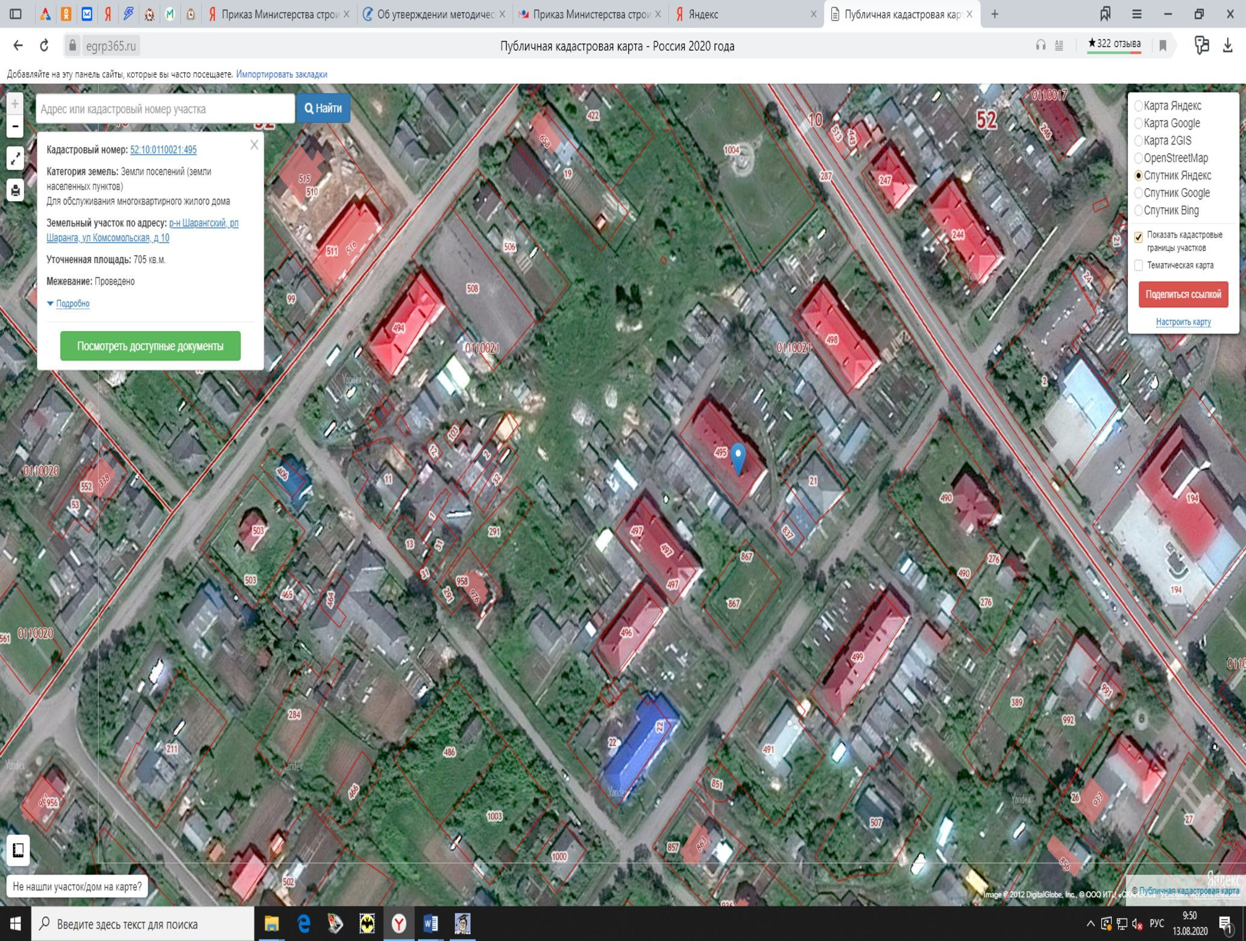
- - граница подготовки проекта межевания территории в районе дд. 10, 14,16 и д.7 по улице Комсомольская в рабочем поселке Шаранга Шарангского муниципального района Нижегородской области

граница подготовки проекта межевания территории в районе дд.29,31 по улице Свободы в рабочем поселке Шаранга Шарангского муниципального района Нижегородской области

